Информационная система продажи билетов

Пример шаблона архитектуры взаимодействия front+back

1.) Стартовая страница – index.jsp
Заполняем данные «Откуда», «Куда», «Дата поездки»
Опционально данные для обратной дороги того же образца
(class RoutePoint)

2.) Обработка первоначальных данных происходит в TicketTypeSelectionService
(выбор билета на транспортное средство)
Если данные корректны, происходит загрузка TransportSelection.jsp.
Данная страница содержит список доступных транспортных средств и подробную
информацию о них. Список информации содержится в соответствующем классе
(для поездов class Train)

3.) После того как выбран конкретный транспорт (поезд), происходит загрузка доступных
мест для покупки билетов (TransportTypeSelectionService → SeatsSelection.jsp).
В случае с поездами это будут тип и номер вагона с указанием номеров свободных
мест.

4.) После выбора мест(а) (SeatsSelectionService) загружается PassengerInfo.jsp.
Данная страница содержит отправленные на предыдущих этапах данные:

номер поезда, маршрут поезда, маршрут от начальной до конечной точки, время в пути,
номер и тип вагона и номера выбранных мест.

+ поля для ввода персональной информации о пассажирах (ФИО, пол, дата рождения,
тип документа, номер документа и т.д.)

5.) Следующий шаг – выбор способа оплаты с кратким описанием каждого варианта
(PaymentSelectionService → PaymentType.jsp) + заполнение платежных реквизитов.

6.) Последний этап – отображение для проверки введенных/выбранных данных и
подтверждение платежа. (DataConfirmationService → DataConfirmation.jsp)

Архитектура таблиц БД

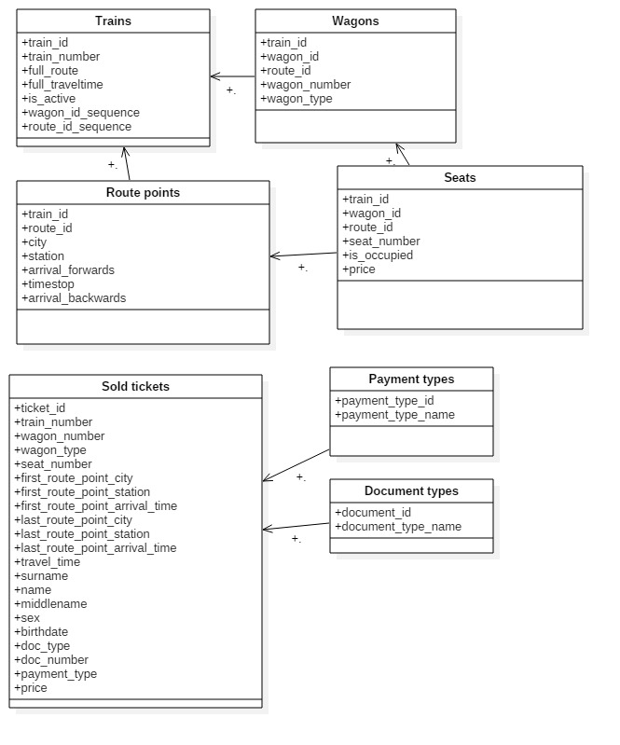

Базовые сущности: поезд, вагон, точка маршрута, место, реализованный билет, тип оплаты и вид документа.

Алгоритм работы реализуемых методов

1.) метод получения данных о билетах на конкретную дату

После первичного ввода данных о маршруте(точки маршрута: «откуда», «куда» и «дата»)
вызывается хранимая процедура, которая ищет подходящие поезда, идущие через обе
выбранные точки маршрута(RoutePoint), затем в подходящих поездах, в каждом
вагоне происходит проверка и подсчет свободных мест, результат отображается в
соответствующей Front - части

2.) метод покупки билета пользователем

После прохождения всех этапов заполнения/выбора данных и подтверждения оплаты
в БД вносится запись со всеми данными(DataConfirmationService→addSoldTicket),
описанными в Sold tickets.

Уникальный номер билета, номер поезда, номер вагона, тип вагона, посадочное место,
город, станция и время отправления, город, станция и место назначения, время в пути,
ФИО, пол, дата рождения, тип и номер документа, способ оплаты и стоимость билета.

